ПРОТОКОЛ
Заседания общественного совета
при Министерстве строительства Камчатского края
----------------------------------------------------------------------------------------------------
г. Петропавловск - Камчатский

№ 2 от 31 марта 2015 г.

Присутствовали:
Смирнов Тимофей Юрьевич | - Министр строительства Камчатского края;
Кудрин Андрей Игоревич | - Заместитель Министра строительства  Камчатского края;
Седина Людмила Анатольевна | - Референт отдела архитектуры и  градостроительства Министерства  строительства Камчатского края;
Захарченко Иван Валентинович | - Генеральный директор ООО ИАЦ  «Новый Город»;
Орлик Тамара Петровна | - благотворительная общественная организация «Ассоциация многодетных семей г. П-Камчатского»
Остриков Александр Валентинович | - Региональное отделение ОБЩЕРОССИЙСКОГО НАРОДНОГО ФРОНТА в Камчатском крае
Скрипник Петр Викторович | - Руководитель Камчатской краевой организации  общероссийской общественной организации  «Российский Союз Молодёжи»;
Михайлова Татьяна Робертовна | - Младший научный сотрудник лаборатории  эколого-экономических исследований КФ  тихоокеанского института географии ДВО РАН;
Мылов Сергей Александрович | - Председатель Камчатского регионального  отделения ООО «Общественная комиссия  по борьбе с коррупцией»;
Пирогов Александр Николаевич | - Председатель Камчатской краевой организации общероссийской общественной организации «Всероссийское общество инвалидов»;
Ковалевский Сергей Мефодьевич | - Директор ГУП «Камчатскгражданпроект»;
Халамейда Виктор Владимирович | - Директор ГУП «Камчатгипрорыбпром».
- Проблемы, возникающие в процессе деятельности государственных унитарных предприятий, подведомственных Минстрою Камчатского края.

- Механизмы внедрения гражданских инициатив при осуществлении строительства.
----------------------------------------------------------------------------------------------------
Со вступительным словом выступил: Смирнов Т.Ю.

1. По первому вопросу выступили: Ковалевский С.М., Смирнов Т.Ю. Михайлова Т.Р., Остриков А.В., Пирогов А.Н. , Халамейда В.В., Мылов С.А.
Были подняты вопросы необходимости инициирования внесения изменений в федеральный закон от 05.04.2014 44-ФЗ «О контрактной системе в сфере закупок товаров, работ, услуг для обеспечения государственных и муниципальных нужд», так как при существующем положении вещей проектные организации, осуществляющие деятельность на территории Камчатского края, оказываются в не конкурентно способными по отношению к организациям, работающим в других регионах и местностях не приравненных к условиям крайнего Севера.
В ходе обсуждения были приведены примеры снижения иногородними участниками аукционов максимальной начальной цены контракта на 80 процентов, участия в аукционах организаций, не обладающих ни количественным, ни качественным уровнем, необходимым для выполнения работ.
Рассмотрены предложения применения механизмов, позволяющих повысить конкурентоспособность местных проектных организаций, такие как проведение экспертизы по месту строительства объекта, невозможность снижения начальной максимальной цены контракта ниже себестоимости разработки проектной документации, установить преимущества участников аукционов, осуществляющих проектирование и строительство в регионе расположения объекта, декларирование соответствия участников аукциона установленным требованиям в первых частях заявки, учёт наличия производственных, строительных мощностей, оборудования и квалификационного состава организации, возможность авансирования проектных работ в размере более чем 10 процентов от общей стоимости при необходимости привлечения субподрядных организаций для выполнения геологических и топографических работ и др.

Решили:
Создать рабочую группу в составе Захарченко И.В., Михайлова Т.Р., Мылов С.А. с привлечением (по мере необходимости) представителей НП СРО «Союз строителей Камчатки» и проектных организаций для выработки предложений в законодательное Собрание Камчатского края с законодательной инициативой по внесению изменений в 44-ФЗ от 05.04.2014 года, взаимодействия с профильными Министерствами и ведомствами в ДВФО с целью изучения мнений и получения поддержки в данном вопросе.

2. По второму вопросу выслушали:

- Захарченко И.В. – рассмотреть возможность учёта общественного мнения на примере разработки документации на благоустройство территории, по предложениям граждан по устройству малых архитектурных форм, элементов паркового благоустройства, городского дизайна, начиная со стадии подготовки технических заданий), эффективность использование базы данных (каталогов) таких конструкций, форм и элементов.
Предложено на стадии подготовки технического задания на разработку проектной документации учитывать интересы населения посредством публичных обсуждений, а также оказать содействие администрациям муниципальных образований в Камчатском крае по подготовке технических заданий к конкурсной документации (предложить им типовое техническое задание), так как подготовленные муниципалитетами технические задания в основном имеют достаточно низкое качество из-за отсутствия в поселениях и районах профильных специалистов.
- Пирогов А.Н. – при проектировании и строительстве учитывать требования законодательства по обеспечению доступности зданий и сооружений для маломобильных групп населения и согласовывать технические задания с социально ориентированными общественными организациями.

Решили:

1). Минстрою Камчатского края – разместить на сайте Правительства Камчатского края на странице Министерства модельное техническое задание и направить в муниципальные образования в Камчатском крае рекомендации о применении такого технического задания.

Срок – апрель 2015 года.

2). На следующем заседании Совета рассмотреть:

- по предложению Мылова С.А. – вопрос о проблемах реализации инвестиционного проекта по строительству тепличного комплекса в п. Термальный Паратунского сельского поселения, пригласив на заседании Совета главу администрации Елизовского муниципального района Зайцева Д.В. и главу администрации Паратунского сельского поселения Бабака А.Н.;

- по предложению Кузьминицкого С.Б. – стандарт развития конкуренции в
субъектах РФ, разработанный Агентством стратегических инициатив.

Срок – 2 квартал 2015 года

Председатель  Секретарь | 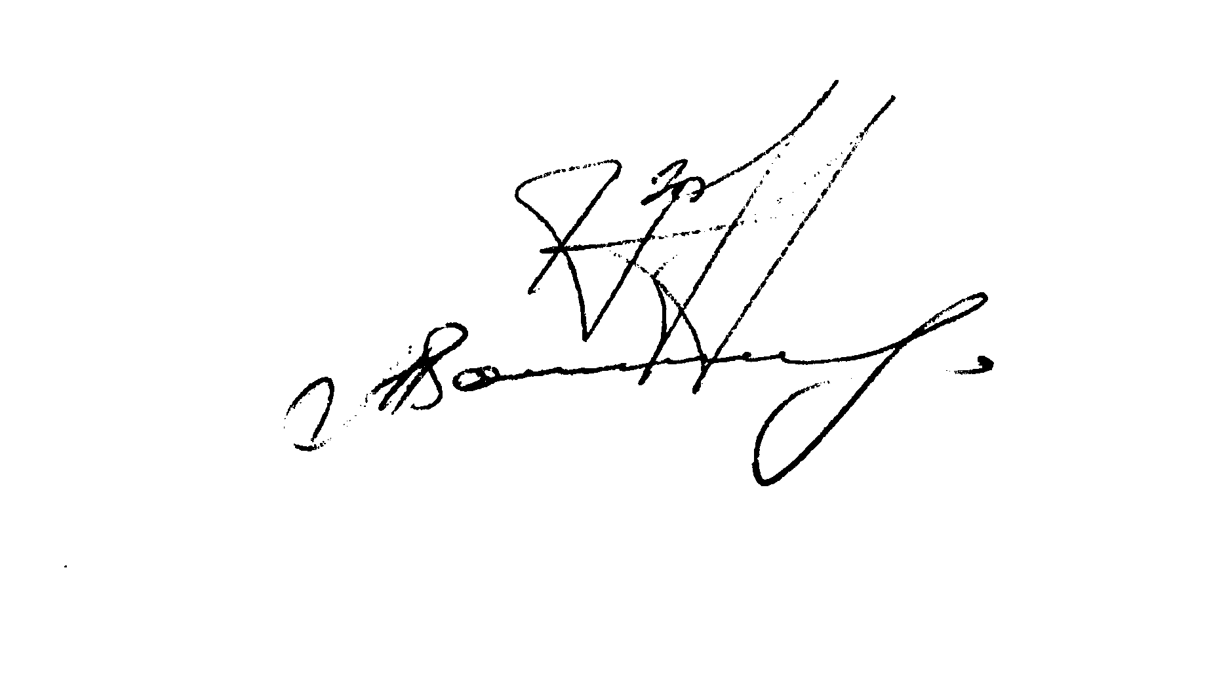 | И.В. Захарченко  Л.А. Седина

